ЭКОНОМИЧЕСКИЕ НАУКИ

Научно-исследовательский журнал «Modern Economy Success»  http://mes-journal.ru  2024, № 2 / 2024, Iss. 2 https://mes-journal.ru/archives/category/publications  Научная статья / Original article  Шифр научной специальности: 5.2.5. Мировая экономика (экономические науки) указать свой  УДК указать свой  DOI: 10.58224/2500-3747-2024-2-7-28 указывается редакцией | 

¹ Крамаренко И.В., ¹ Константинова Л.А.
¹ Государственный университет управления

Прогнозирование показателей спроса и предложения на рынке киберспортивной индустрии

Аннотация: целью исследования является разработка подхода к прогнозированию спроса и предложения на рынке киберспортивной индустрии с использованием методов анализа данных.
Методы: в качестве методов в представленном исследовании используются статистические методы анализа рынка, методы анализа временных рядов и многомерные статистические методы.
Результаты (Findings): в исследовании представлены модели, позволяющие осуществлять прогнозирование спроса и предложения на рынке киберспортивной индустрии. Прогнозирование спроса предлагается осуществлять на основании моделей временных рядов. Прогнозирование предложения предлагается осуществлять на основании многомерных статистических методов, сначала выявляя наиболее существенные факторы рынка и в дальнейшем осуществляя классификацию стран на основании выявленных факторов.
Выводы: выявленные показатели, на основании которых можно осуществлять анализ рынка киберспортивной индустрии, позволят не только описывать текущее состояние рынка киберспорта, но и оценивать перспективы его будущего развития, что является важным вкладом в область прогнозирования и планирования стратегии развития киберспортивной индустрии, исходя из экономической ситуации в каждой конкретной стране.
Ключевые слова: рынок, потенциальный спрос, киберспорт, показатели динамики рынка, методы анализа данных, корреляционный анализ, кластерный анализ, методы анализа временных рядов

Для цитирования: Крамаренко И.В., Константинова Л.А. Прогнозирование показателей спроса и предложения на рынке киберспортивной индустрии // Modern Economy Success. 2024. № 2. С. 7 – 28. DOI: 10.58224/2500-3747-2024-2-7-28.

Поступила в редакцию: 00.00.2024 г.; Одобрена после рецензирования: 00.00.2024 г.; Принята к публикации: 00.00.2024 г. (указывается редакцией)

¹ Kramarenko I.V., ¹ Konstantinova L.A.
¹ State University of Management

Forecasting of supply and demand indicators in the eSports industry market

Abstract: the purpose of the study is to develop an approach to forecasting supply and demand in the eSports industry market using data analysis methods.
Methods: statistical methods of market analysis, time series analysis methods and multidimensional statistical methods are used as methods in the presented study.
Findings: The study presents models that allow forecasting supply and demand in the eSports industry market. Demand forecasting is proposed to be carried out on the basis of time series models. It is proposed to carry out supply forecasting on the basis of multidimensional statistical methods, first identifying the most significant market factors and then classifying countries based on the identified factors.
Conclusions: the identified indicators, on the basis of which it is possible to analyze the eSports industry market, will allow not only to describe the current state of the eSports market, but also to assess the prospects for its future development, which is an important contribution to the field of forecasting and planning strategies for the development of the eSports industry, based on the economic situation in each specific country.
Keywords: market, potential demand, eSports, market dynamics indicators, data analysis methods, correlation analysis, cluster analysis, time series analysis methods

For citation: Kramarenko I.V., Konstantinova L.A. Forecasting of supply and demand indicators in the eSports industry market. Modern Economy Success. 2024. 2. P. 7 – 28. DOI: 10.58224/2500-3747-2024-2-7-28

The article was submitted: 00.00.2024; Approved after reviewing: 00.00.2023; Accepted for publication: 00.00.2024.

Введение
Киберспортивная индустрия развивается с огромной скоростью. Так в России за 5 лет рост рынка составил более 25%. По данным PwC рост объема рынка киберспорта в России является наиболее высоким в мире, а сам киберспорт признается самым быстроразвивающимся сегмен-том индустрии развлечений [15]. Причинами такого развития является технологическое развитие в области информационных технологий и ИКТ, развитие AR/VR технологий [12, 13, 14, 15]. Количество зрителей и призовые фонды на крупных киберспортивных турнирах превышают показатели роста по многим привычным спортивным дисциплинам. Отчет о рынке киберспорта за 2023 год содержит статистические данные об историческом и текущем состоянии рынка, производственных затратах, объеме, доле, размере и росте рынка [8, 13]. Так в нем говорится, что объем мирового рынка киберспорта оценивался в 1586,21 млн. долларов США в 2022 году и, как ожидается, увеличится в среднем на 19,02% в течение прогнозируемого периода, достигнув 4509,18 млн. долларов США к 2029 году. Одним из наиболее значимых тенденций в сфере киберспорта стало впечатляющее увеличение мировых венчурных инвестиций, которые выросли более чем в 3 раза в 2021 году. Такой скачок произошел благодаря возросшему количеству сделок на поздних стадиях (раунд В+), которые составляют почти 80% от общего объема инвестиций. Станами-лидерами по развитию киберспорта являются США, Китай и Южная Корея. Россия занимает четвертую позицию в мире. Российские команды входят в ТОП – 5 мировых команд Dota2 и CS:GO. Однако мировая внешнеэкономическая ситуация и пандемия могут внести коррективы в прогнозы по рынку киберспорта, предсказанные различными аналитическими агентствами. В связи с этим, интересно понять, насколько адекватными являются полученные прогнозы и как можно получить более точные оценки рыночных показателей.
Материалы и методы исследований
Для изучения и анализа рынка использовался статистический метод, предметом которого является массовые рыночные явления и процессы, поддающиеся количественной оценке: характе-ристика структуры рынка; факторы, влияющие на рынок; прогнозирование.
Представленные в изученной литературе показатели рынка, условно можно разделить на 5 категорий [4]. В работе рассматриваются 3 из них: исследование спроса и предложения; оценка состояния и развития инфраструктуры рынка; выявление и анализ социально-экономических результатов. Основное место уделяется показателям спроса и предложения.
Исходя из двух категорий: спроса и предложения, рассмотрим взаимосвязи на рынке киберспорта. Как видно из рис. 1, данный рынок не ограничивается только покупателем и продавцом. На этом рынке можно выделить 7 сущностей. К спросу можно отнести игроков, а к предложению: игры, организации и стриминговые сервисы. Следует подчеркнуть, что рынок киберспортивной индустрии не может развиваться без ИКТ-технологий.

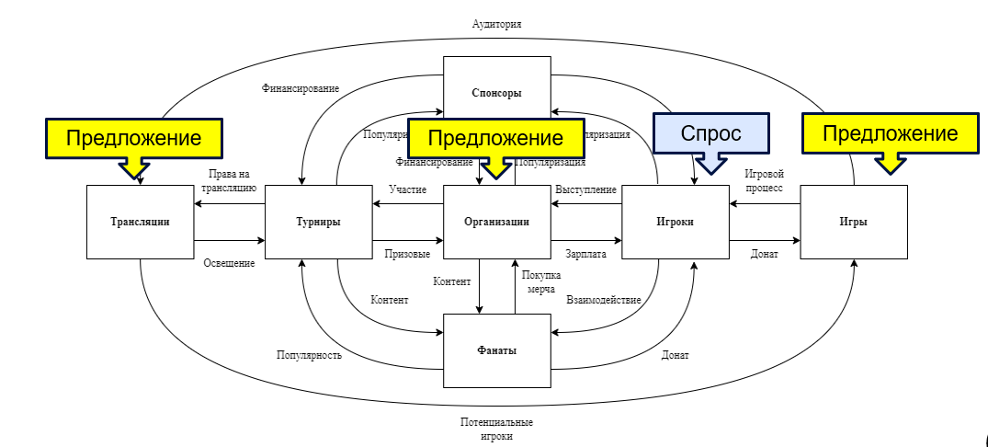
Рис. 1. Взаимосвязи на рынке киберспортивной индустрии. Составлено авторами по материалам [9, 11].
Рис. 1. Взаимосвязи на рынке киберспортивной индустрии. Составлено авторами по материалам [9, 11].

К показателям, оценивающим спрос, можно отнести два показателя: объем и емкость рынка. Показатели предложения разделим на две крупные категории: макроэкономические показатели и микроэкономические показатели.
Для прогнозирования спроса можно использовать следующие методы: прогнозирование по темпам прироста и показателям динамики рынка; методы анализа временных рядов.
Для прогнозирования предложения можно использовать методы многомерного анализа данных: корреляционный и кластерный анализ.
Объем рынка часто связывают с понятием потенциального спроса. Для прогнозирования потенциального спроса PAM [7] можно использовать показатели официальной статистики населения. Согласно исследованиям Mediascope ядро аудитории рынка киберспортивной индустрии – это возрастная категория от 25 до 34 лет [14]. Таким образом, взяв данные официальной статистики по возрастным категориям, выделим группу населения в возрасте от 25 до 34 лет. Приведем расчеты на примере данных Российской Федерации [22]. Как видно из рис. 2, динамика численности населения данной возрастной категории упала на 19%. Представим результаты моделирования на основе декомпозиционного подхода к моделированию временного ряда [18] в табл. 1.
Таблица 1
Показатели информационного качества модели параболического тренда для моделирования динамики потенциального спроса на рынке киберспортивной индустрии.
Table 1
Parabolic trend model information quality indicators for simulation dynamics of potential demand in the eSports industry market.
Характеристика | Модель
Характеристика | 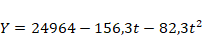 | 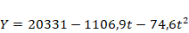
Ретроспективный период (t) | 7 лет (2016-2022) | 15 лет (2008–2022)
Стандартная ошибка модели () | 116 | 391
Скорректированный коэффициент детерминации ( | 0,995 | 0,920
F-расчетное | 710 (модель значима с вероятностью не более 99%) | 81 (модель значима с вероятностью не более 99%)
Значимость параметров модели | Параметр значим с вероятностью не более 80%, значимы с вероятностью не более 99% | Все параметры значимы с вероятностью не более 99%
Составлено авторами в рамках проведенного исследования

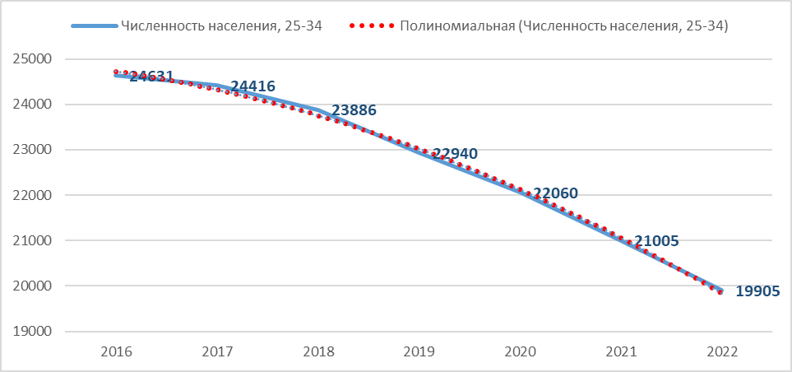
Рис. 2. Динамика численности населения РФ возрастной категории 25-34 года и модель параболического тренда. Составлено авторами по данным [22].
Fig. 2. Dynamics of the population of the Russian Federation in the age category 25-34 years and the parabolic trend model. Compiled by the authors based on data from [22].

Перейдем к описанию подхода к моделиро-ванию предложения на рынке киберспортивной индустрии. Прогнозирование предложения на рынке киберспорта рассмотрим на примере 25 стран мирового рынка киберспортивной индустрии. На предложение рынка киберспортивной индустрии оказывают влияют как внешние факторы (макроэкономические), так и внутренние (факторы показателей отрасли).
Рынок киберспортивной индустрии тесно связан с развитием качества и доступностью сети Интернет, поэтому к макроэкономическим показателям, оказывающих влияние на рынок киберспортивной индустрии можно отнести уровень развития ИКТ и показатель охвата широкополосным Интернетом. Поэтому в качестве показателя можно рассмотреть индекс глобальной связи GCI Huawei, разработанный компанией Huawei [17]. Этот индекс включает четыре основных технологических тренда: охват широкополосным Интернетом, использование облачных технологий, использование технологий интернет вещей и использование технологий искусственного интеллекта. Индекс GCI Huawei может показать, насколько развита сетевая инфраструктура в стране и как она может влиять на развитие киберспорта. Чем сильнее развита сетевая инфраструктура, тем значительнее может быть вклад страны в киберспортивную индустрию. Выдвинем гипотезу о том, что чем выше уровень цифрового развития страны, тем больше предлагается игр, тем больше команд участвуют в соревнованиях.
Уровень жизни населения, возможность развития современных цифровых технологий в свою очередь связаны с доходами страны, которые можно оценить на основе удельного показателя - валового внутреннего продукта на душу населения. ВВП на душу населения может быть связан с уровнем развития страны и доступностью технологий. Также уровень ВВП на душу населения может показать то, насколько люди в стране готовы вкладывать средства в развитие спортивных и геймерских технологий. Выдвинем гипотезу о том, что чем выше уровень жизни в стране, тем больше спонсоров поддерживают игры и тем выше призовой фонд.
Данные по ВВП на душу населения были взяты из открытых данных Всемирного банка за период с 2017 по 2022 гг. [23]. Индекс GCI Huawei был взят с официального сайта компании Huawei [24]. По Индексу GCI имеются данные с 2015 по 2020 годы по 79 странам.
К внутренним показателям рынка можно отнести показатель выигранного призовой фонда командой, поскольку данный показатель свидетельствует об успехе игроков и команд в турнирах. Чем больше денег выигрывает игрок или команда, тем значительнее может быть их вклад в киберспортивную индустрию и, возможно, в экономическое развитие страны, к которой относится команда.
Еще одним внутренним фактором является количество турниров, в которых поучаствовала страна. Данный фактор может отражать то, насколько развита киберспортивная индустрия в стране, и насколько ее игроки и команды активны в этой отрасли. Если количество турниров, в которых участвовала страна, растет, то это может указывать на то, что киберспорт в этой стране популярен.
Следует несколько слов сказать относительно собранных данных второй группы показателей (внутренних факторов). Информация собиралась с сайта Esport Charts [25]. Данные по показателям «выигранный призовой фонд» и «количество турниров» собирались c сайта по командам и далее группировалась по странам. Таким образом, была собрана информация по 25 странам за 4 года (с 2019 по 2022 гг.).
Для проведения анализа введем следующие условные обозначения: n- число наблюдений выборки; GDP – ВВП на душу населения; GCI – индекс сетевого развития Huawei; KT – количество турниров по стране за год; PME – призовой фонд страны за год.
Для определения силы связи между переменными проведем корреляционный анализ. Для проведения корреляционного анализа будем использовать коэффициент парной корреляции Пирсона. Матрица корреляций Пирсона представлена на рис. 3 в табл. 1, а расчетные значения критерия Стьюдента для проверки значимости представлены на рис. 3 в табл. 2.
Как видно из рис. 3 все переменные имеют значимую связь с призовым фондом. Также ВВП на душу населения имеет значимую корреляционную связь с GCI и KT. При выборе макроэкономических факторов для анализа будем ориентироваться на следующие аспекты. Несмотря на то, что индекс GCI играет важную роль в определении уровня цифрового развития стран, крайний год измерения индекса 2020. ВВП на душу населения более устойчивый фактор с точки зрения регулярности измерения и предоставления. Таким образом, для проведения кластерного анализа возьмем два фактора: один макроэкономический показатель – ВВП на душу населения, второй микроэкономический – размер призового фонда.

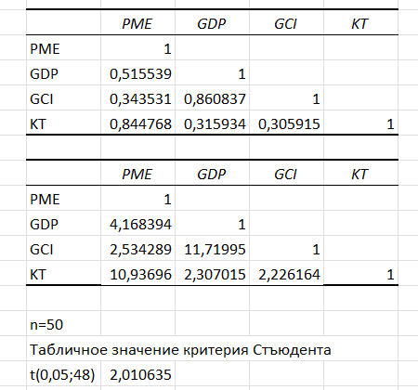
Рис. 3. Результаты корреляционного анализа и проверки значимости коэффициента корреляции Пирсона. Составлено авторами в рамках проведенного исследования.
Fig. 3. Results of correlation analysis and testing the significance of the Pearson correlation coefficient. Compiled by the authors as part of the study.

На основании дендрограммы и метода локтя было принято решение сегментировать имеющеюся группу стран на 4 кластера.
Результаты кластерного анализа представлены в табл. 2.

Таблица 2
Классификация стран для прогнозирования предложения на рынке киберспортивной индустрии.
Table 2
Classification of countries for forecasting supply in the eSports industry market.
номер кластера | Количество стран в кластере | Доля от общего числа стран % | Среднее значение ВВП на душу населения, $ | Средний размер призового фонда, $
Продолжение таблицы 2
Continuation of Table 2
1 | 2 | 8 | 79492 | 33660173
2 | 11 | 44 | 9707 | 1261369
3 | 6 | 24 | 55767 | 8431747
4 | 6 | 24 | 47829 | 2769511
Составлено авторами в рамках проведенного исследования

В кластер 1 попали страны с высоким значением «выигранного призового фонда», и высоким значением «ВВП на душу населения». В него попали Китай и Америка. Этот кластер можно описать как группу стран с развитой экономикой и большими возможностями в области развития киберспортивной индустрии.
В кластер 2 попала группа стран с низким значением «выигранного призового фонда» и низким значением «ВВП на душу населения. В этот кластер попали такие страны как Аргентина, Бразилия, Вьетнам, Индонезия, Испания, Перу, Польша, Россия, Таиланд, Украина, Филиппины. Этот кластер можно описать как группу экономически слаборазвитых стран с недостаточным финансированием киберспорта и недостаточными технологическими возможнос-тями для его развития. Эти страны также сталкиваются с проблемами в доступе к высококачественной спортивной инфраструктуре и оборудованию.
В кластер 3 попала группа стран со средним значением «выигранного призового фонда» и средним значением «ВПП на душу населения». В эту группу вошли такие страны как: Великобритания, Германия, Дания, Нидерланды, Франция, Южная Корея. Этот кластер можно описать как группу экономически развитых стран, которые имеют резервы для финансирования киберспортивной индустрии, однако не хватает высококвалифицированных игроков, способных выигрывать чемпионаты.
В кластер 4 вошла группа стран с низким значением «Выигранного призового фонда» и средним значением «ВВП на душу населения». Это такие страны как – Австралия, Канада, Норвегия, Финляндия, Швеция, Япония. Этот кластер можно описать как группу экономически развитых стран с хорошо развитой инфраструктурой для киберспорта и высоким уровнем жизни, но сравнительно низким призовым фондом. Возможно, эти страны не считают спорт приоритетной областью инвестирования или предпочитают инвестировать в другие области. Графически результаты кластеризации можно представить на рис. 4.

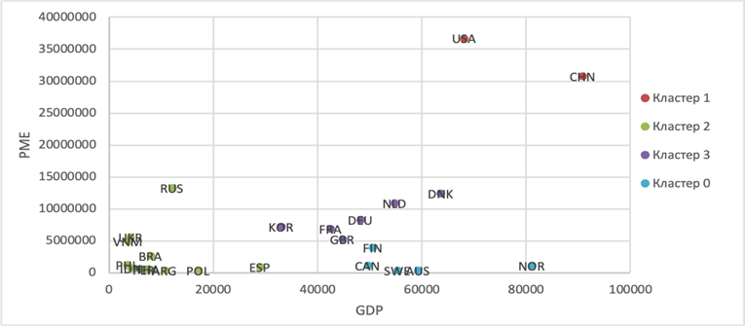
Рис. 4. Результаты кластеризации стран для прогнозирования авторами в рамках проведенного исследования.
Fig. 4. Results of clustering of countries for forecasting by the authors within the framework of the study.

В рамках проведенного исследования были изучены труды отечественных и зарубежных авторов в области анализа рынка, оценки объема и емкости рынка [1-7]. В связи с изучением рынка киберспортивной индустрии большое внимание было уделено исследованиям в этой области [8-15, 24]. Обоснование использования индекса сетевого развития представлено в трудах Крамаренко И.В., Константиновой Л.А. [17]. Изучению методов и моделей прогнозирования в экономических системах посвящены труды Писаревой О.М. [18]. Использование многомерных статистических методов основывалось на трудах Колемаева В.А., Калининой В.Н., Cоловьева В.И. Специфика использования математических методов для анализа рынка представлена в трудах [16, 19].
Результаты и обсуждения
В рамках исследования был разработан подход к моделированию показателей рынка киберспортивной индустрии, который можно разделить на 4 этапа.
1 этап. Формирование исходного набора данных. Рынок киберспортивной индустрии достаточно молодой, поэтому поиск и сбор статистических данных является сложной задачей. Так как часть данных, на которых основывались гипотезы, отсутствовала в открытом доступе, данные собирались из разрозненных источников, было осуществлено их агрегирование, приведение к единому ретроспективному периоду и консолидация.
2 этап. Анализ данных с использованием описательных статистик. Описательные статистики позволят сформировать представление о структуре и распределении данных, определить наличие или отсутствие аномальных значений.
3 этап. Прогнозирование спроса на рынке киберспортивной индустрии. Был определен перечень показателей, которыми можно измерить спрос на рынке киберспорта. Так предлагается ориентироваться на потенциальную аудиторию игроков. Эти значения могут быть получены как часть населения определенной возрастной категории. В основу моделирования спроса был положен декомпозиционный подход к анализу временного ряда. На основании рисунка 2 можно сделать вывод о возможном сокращении потенциального потребительского спроса на киберспортивные турниры, что может сказаться на объеме рынка киберспортивной индустрии. Так, на основании модели, построенной по ретроспективе 7 лет потенциальная аудитория игроков на 2023 год составит 18443 тыс. человек, а по модели, построенной по ретроспективе 15 лет – 20156 тыс. человек. Для поддержания спроса на уровне 2022 года необходимо вовлекать в турниры другие возрастные группы населения, имеющие тенденции к росту. К такой категории населения можно отнести категорию населения РФ от 35 до 39 лет.
4 этап. Моделирование предложения на рынке киберспортивной индустрии с учетом выявленных особенностей мирового рынка. Предложение на рынке киберспортивной индустрии предлагается моделировать на основе классификации и выявления стран, наиболее благоприятных для развития киберспорта. В рамках анализа было выявлено 4 группы стран:
1 группа – страны с развитой экономикой и большими возможностями в области киберспорта.
2 группа – группа экономически слаборазвитых стран с недостаточным финансированием киберспорта. Возможно, эти страны также сталкиваются с проблемами в доступе к высококачественной спортивной инфраструктуре и оборудованию.
3 группа – это группа экономически развитых стран с высоким уровнем инвестиций в спорт, но некоторые из них имеют меньший уровень жизни, чем другие страны с высоким призовым фондом. Возможно, это связано с более неравномерным распределением богатства внутри этих стран.
4 группа – это группа экономически развитых стран с хорошо развитой инфраструктурой и высоким уровнем жизни, но сравнительно низким призовым фондом. Возможно, эти страны не считают спорт приоритетной областью инвестирования или предпочитают инвестировать в другие области.
Выводы
25 июля 2001 года в Российской Федерации киберспорт был впервые в мире на официальном уровне признан видом спорта. ФКС (Федерация Компьютерного спорта) была основана 24 марта 2000 года. Ключевой целью ФКС являлось развитие в стране компьютерного спорта как части международного спортивного движения и своевременная подготовка граждан страны к жизни в информационном обществе [26].
Рынок киберспорта обладает рядом уникальных особенностей, которые влияют на его оценку и развитие [12]. Перечислим наиболее важные из них.
1. Доступность – с годами вступление в киберспорт становится все проще, что приводит к ускоренному росту индустрии. Турниры теперь легче организовывать, а ведущие команды менее склонны отказываться от онлайн-лиг в пользу оффлайн-турниров.
2. Широкая география – киберспорт охватывает весь мир – от Европы и Америки до Южной Кореи, Китая и Латинской Америки. Этот глобальный рост привлек инвесторов и спонсоров из самых разных отраслей.
3. Особенность аудитории – большая часть аудитории киберспорта состоит из миллениалов. Поэтому разработчики игр стремятся удовлетворить интересы этой демографической группы, предлагая игры на различных платформах – от консолей и ПК до мобильных устройств. Это способствует привлечению новых игроков и расширению аудитории.
4. Целостность – с ростом киберспорта появляются организации, направленные на поддержание порядка и честности в этой области. Они работают с заинтересованными сторонами киберспорта, чтобы предотвратить мошенничество и обеспечить честность соревнований.
5. Не исследованность – отсутствие поддерживающей инфраструктуры и недостаток информации о киберспорте могут замедлить рост этого рынка.
6. Мобильность – киберспорт процветает в онлайн-среде и не сталкивается с проблемами, связанными с физическими ограничениями присутствия зрителей, как в традиционных видах спорта.
7. Разнообразие игровых жанров – киберспорт охватывает множество игровых жанров, что позволяет зрителям выбирать контент по своему вкусу.
Такие особенности делают киберспорт интересным для исследователей, инвесторов, игроков и зрителей, и их необходимо учитывать при принятии решений, связанных с этой областью [10, 11, 14].
Пандемические ограничения, связанные с COVID-19, повлекли серьезные изменения в экономической политике многих стран в 2019–2020 годах, включая Россию. Киберспорт, как отрасль экономического рынка, также претерпел изменения, хотя и не столь радикальные, как многие другие секторы. Несмотря на пандемические ограничения, многие аспекты киберспорта продолжали работать как обычно. По данным Twitch, ежедневно на платформе авторизуются около 1 миллиарда людей, среди которых 50 миллионов приходятся на российских пользователей. Исследование, проведенное аналитическими агентствами IDC и Esports Charts, показало значительное увеличение активности на Twitch во время пандемии. Показатели прямой трансляции в мае 2020 года выросли на 99%, причем изменения коснулись и списка популярных игр. По данным escharts.com, среднее количество активных каналов на Twitch выросло с 40 тысяч в 2019 году до 265 тысяч в октябре 2020 года [15].
Разработанный подход к моделированию спроса и предложения рынка киберспортивной индустрии позволит более точно прогнозировать показатели динамики рынка и оценивать состояние и показатели всех участников ранка, представленных на рис. 1.

Список источников
- Экономическая оценка рынка. URL: https://spravochnick.ru/ekonomika/rynok/ekonomicheskaya_ocenka_rynka/ (дата обращения: 14.12.2022)
- Расчет показателей, отражающих состояние рынка. МегаОбучалка. URL: https://megaobuchalka.ru/12/11589.html?ysclid=lixj9t4euj303045385 (дата обращения: 20.02.2023)
- Писарева Е.В. Базовые подходы к определению емкости рынка // Инфраструктура рынка: проблемы и перспективы: Ученые записки / Федеральное агентство по образованию, Ростовский государственный экономический университет (РИНХ), факультет коммерции и маркетинга. Том Вып. 15. Ростов-на-Дону: Ростовский государственный экономический университет (РИНХ), 2009. С. 144 – 149.
- Чистякова Г.Б. Статистика рынка: учебное пособие. Н. Новгород: Нижегородский государственный архитектурно-строительный университет, 2012.
- Суслова Ю.Ю. Методические подходы к изучению емкости рынка // Стратегия предприятия в контексте повышения его конкурентоспособности. 2016. № 5-2. С. 150 – 154.
- Петрученя И.В. Подходы к формированию емкости потребительского рынка в условиях цифровой экономики // Фундаментальные исследования. 2021. № 7. С. 33 – 39.
- Как оценить объём рынка по методу PAM, TAM, SAM, SOM // Skillbox Media. URL: https://skillbox.ru/media/marketing/kak-otsenit-obyem-rynka-metodom-pam-tam-sam-som-rasskazyvaem-na-primere-onlaynservisa/?ysclid=liy56n3jq6209794157 (дата обращения: 29.05.2023)
- Отчет по рынку киберспортивной индустрии за 2023 год // Market Research Guru. URL: https://www.marketresearchguru.com/enquiry/request-sample/20954857 (дата обращения: 12.06.2023)
- Ильин А.Б., Сизова Ю.С., Пономарева Ю.Д., Сизов С.Д. Мировой рынок киберспортивной индустрии: современные тенденции // Международная торговля и торговая политика. 2021. № 7 (2). С. 47 – 61. https://doi.org/10.21686/2410-7395-2021-2-47-61
- Злобин И.С. Стратегии развития киберспорта в России // Cyberleninka [Электронный ресурс]. URL: https://cyberleninka.ru/article/n/strategii-razvitiya-kibersporta-v-rossii
- Турбин И.А. Развитие киберспортивной индустрии и её экономическая составляющая // Cyberleninka. URL: https://cyberleninka.ru/article/n/razvitie-kibersportivnoy-industrii-i-ee-ekonomicheskaya-sostavlyayuschaya
- 75 Значимых статистических данных по киберспорту: рынок 2021 года, рост аудитории и инвестиций. URL: https://financesonline.com/esports-statistics/ (дата обращения: 10.05.2023)
- Киберспорт: анализ рынка (январь 2022) // Агентство инноваций Москвы [Электронный ресурс]. https://innoagency.ru/files/eSport_Market_Technology_2022.pdf (дата обращения: 10.05.2023)
- Медиа индустрия в 2020-2024 гг. Ежегодный обзор мировой и российской индустрии развлечений и медиа // Исследование PWC в России, 2020. С. 40 – 44.
- Рынок киберспорта – рост, тенденции, влияние covid-19 и прогнозы (2022-2027). URL: https://www.mordorintelligence.com/industry-reports/esports-market (дата обращения: 11.01.2022)
- Дубровский Н.А. Прогнозирование и планирование экономики: Учебное пособие. Автор-сост. И.В. Зенькова. Новополоцк: ПГУ, 2017. – 367 С.
- Крамаренко И.В., Константинова Л.А. Анализ уровня информационного развития стран с использованием прикладного инструментария // Микроэкономика. 2023. № 2. С. 34 – 47.
- Писарева О.М. Методы прогнозирования социально-экономического развития систем: учеб. пособие для студентов специальности "Мат. методы в экономике" – 061800 / Федер. агентство по образованию, Гос. образоват. учреждение высш. проф. образования Гос. ун-т упр., Ин-т информ. систем. Москва: ГОУВПО Гос. ун-т упр. ун-т, 2004.
- Шаникова И.В. Современные проблемы прогнозирования экономического развития России // Образование и наука без границ: социально-гуманитарные науки. 2015. № 1. С. 288 – 290.
- Стародубцева Г.А. Киберсоциализация подрастающего поколения: риски неуправляемого процесса // Обзор педагогических исследований. 2021. Т. 3. № 1. С. 261 – 266.
- Симакова Т.А. Психотерапевтический метод психодрамы как компонент психолого-педагогического сопровождения киберзависимых обучающихся // International Journal of Medicine and Psychology. 2022. Т. 5. № 1. С. 83 – 87.
- Данные Росстата по распределению населения РФ по возрастным группам. URL: https://rosstat.gov.ru/folder/12781 (дата обращения: 10.05.2023)
- Данные Всемирного банка по ВВП на душу населения. URL: https://data.worldbank.org/indicator/NY.GDP.PCAP.PP.CD?locale=ru&locations=RU (дата обращения 28.01.2023 г.)
- Индекс GCI Huawei. URL: https://www.huawei.com/minisite/gci/en/ (дата обращения 28.01.2023 г.)
- Highest Earnings By Country // Esports Earnings. URL: https://www.esportsearnings.com/countries (дата обращения: 25.10.2022)
- Приказ Министерства Спорта РФ от 02.09.2013 № 702 «Об утверждении порядка признания видов спорта, спортивных дисциплин и включения их во Всероссийский реестр видов спорта и порядка его ведения» // КонсультантПлюс. URL: http://www.consultant.ru/document/cons_doc_LAW_151933/ (дата обращения: 20.05.2022)
References
(предоставляется перевод списка источников на английский язык)
1. Economic assessment of the market. URL: https://spravochnick.ru/ekonomika/rynok/ekonomicheskaya_ocenka_rynka/ (access date: 12/14/2022)
2. Calculation of indicators reflecting the state of the market. MegaTraining. URL: https://megaobuchalka.ru/12/11589.html?ysclid=lixj9t4euj303045385 (access date: 02.20.2023)
3. Pisareva E.V. Basic approaches to determining market capacity. Market infrastructure: problems and prospects: Scientific notes. Federal Agency for Education, Rostov State Economic University (RINH), Faculty of Commerce and Marketing. Volume Vol. 15. Rostov-on-Don: Rostov State Economic University (RINH), 2009. P. 144 – 149.
4. Chistyakova G.B. Market statistics: textbook. N. Novgorod: Nizhny Novgorod State University of Architecture and Civil Engineering, 2012.
5. Suslova Yu.Yu. Methodological approaches to studying market capacity. Enterprise strategy in the context of increasing its competitiveness. 2016. No. 5-2. P. 150 – 154.
6. Petruchenya I.V. Approaches to forming the capacity of the consumer market in the digital economy. Fundamental Research. 2021. No. 7. P. 33 – 39.
7. How to estimate market volume using the PAM, TAM, SAM, SOM method. Skillbox Media. URL: https://skillbox.ru/media/marketing/kak-otsenit-obyem-rynka-metodom-pam-tam-sam-som-rasskazyvaem-na-primere-onlaynservisa/?ysclid=liy56n3jq6209794157 (date of access: 29.05. 2023)
8. Report on the eSports industry market for 2023. Market Research Guru. URL: https://www.marketresearchguru.com/enquiry/request-sample/20954857 (access date: 06/12/2023)
9. Ilyin A.B., Sizova Yu.S., Ponomareva Yu.D., Sizov S.D. Global market for the eSports industry: current trends. International trade and trade policy. 2021. No. 7 (2). pp. 47 – 61. https://doi.org/10.21686/2410-7395-2021-2-47-61
10. Zlobin I.S. Strategies for the development of eSports in Russia. Cyberleninka [Electronic resource]. URL: https://cyberleninka.ru/article/n/strategii-razvitiya-kibersporta-v-rossii
11. Turbin I.A. Development of the eSports industry and its economic component. Cyberleninka. URL: https://cyberleninka.ru/article/n/razvitie-kibersportivnoy-industrii-i-ee-economicheskaya-sostavlyayuschaya
12. 75 Significant statistics on eSports: 2021 market, audience growth and investment. URL: https://financesonline.com/esports-statistics/ (access date: 05/10/2023)
13. E-sports: market analysis (January 2022). Moscow Innovation Agency [Electronic resource]. https://innoagency.ru/files/eSport_Market_Technology_2022.pdf (access date: 05/10/2023)
14. Media industry in 2020-2024 Annual review of the global and Russian entertainment and media industries. PWC Research in Russia, 2020. P. 40 – 44.
15. Esports market – growth, trends, covid-19 impact and forecasts (2022-2027). URL: https://www.mordorintelligence.com/industry-reports/esports-market (date of access: 01/11/2022)
16. Dubrovsky N.A. Forecasting and planning of the economy: Textbook. Author-comp. I.V. Zenkova. Novopolotsk: PSU, 2017. 367 p.
17. Kramarenko I.V., Konstantinova L.A. Analysis of the level of information development of countries using applied tools. Microeconomics. 2023. No. 2. P. 34 – 47.
18. Pisareva O.M. Methods for predicting the socio-economic development of systems: textbook. manual for students of the specialty "Mathematical methods in economics" – 061800. Federal. Education Agency, State education institution of higher education prof. Education State University of Management, Institute of Information. systems Moscow: GOUVPO Gos. University of Ex. univ., 2004.
19. Shanikova I.V. Modern problems of forecasting economic development of Russia. Education and science without borders: social and humanitarian sciences. 2015. No. 1. P. 288 – 290.
20. Starodubtseva G.A. Cybersocialization of the younger generation: risks of an uncontrolled process. Review of pedagogical research. 2021. T. 3. No. 1. P. 261 – 266.
21. Simakova T.A. Psychotherapeutic method of psychodrama as a component of psychological and pedagogical support for cyber-dependent students. International Journal of Medicine and Psychology. 2022. T. 5. No. 1. P. 83 – 87.
22. Rosstat data on the distribution of the population of the Russian Federation by age groups. URL: https://rosstat.gov.ru/folder/12781 (access date: 05/10/2023)
23. World Bank data on GDP per capita. URL: https://data.worldbank.org/indicator/NY.GDP.PCAP.PP.CD?locale=ru&locations=RU (accessed 01/28/2023)
24. Huawei GCI Index. URL: https://www.huawei.com/minisite/gci/en/ (accessed January 28, 2023)
25. Highest Earnings By Country. Esports Earnings. URL: https://www.esportsearnings.com/countries (accessed 10/25/2022)
26. Order of the Ministry of Sports of the Russian Federation dated September 02, 2013 No. 702 “On approval of the procedure for recognizing sports, sports disciplines and including them in the All-Russian Register of Sports and the procedure for its maintenance”. ConsultantPlus. URL: http://www.consultant.ru/document/cons_doc_LAW_151933/ (access date: 05/20/2022)

Благодарности
Авторы выражают благодарность и глубокую признательность генеральному директору ЗАО “Аналитические технологии” Алексею Ивановичу Арустамову и Паклину Николаю Борисовичу за предоставление аналитической платформы Loginom для реализации исследования в рамках академической программы сотрудничества с ВУЗами

Информация об авторах
Крамаренко И.В., кандидат экономических наук, доцент, Государственный университет управления, г. Москва, ул. Новорогожская, д. 22, кв. 73, i.v.kramarenko@yandex.ru, +7 000 000 00 00

Константинова Л.А., кандидат экономических наук, доцент, Государственный университет управления, Москва, ул. Жулебинский бульвар, д. 15, кв. 82, konstantinova11@mail.ru, +7 000 000 00 00

Автор1 Автор Авторович, ученая степень, ученое звание, должность, Orcid ID, Место работы автора1 (почтовый адрес места работы автора), e-mail: author1@gmail.com, телефон для связи – указать для всех соавторов статьи.

© Крамаренко И.В., Константинова Л.А., 2024

